03-124 Москвич-410 4х4 четырехдверный седан повышенной проходимости, мест 4, снаряженный вес 1.18 тн, полный 1,48 тн, М-402 35 лс, 85 км/час, всего с Москвич-410Н 7580 экз., МЗМА, Московский Завод Малолитражных Автомобилей,

г. Москва 1957-61 г.
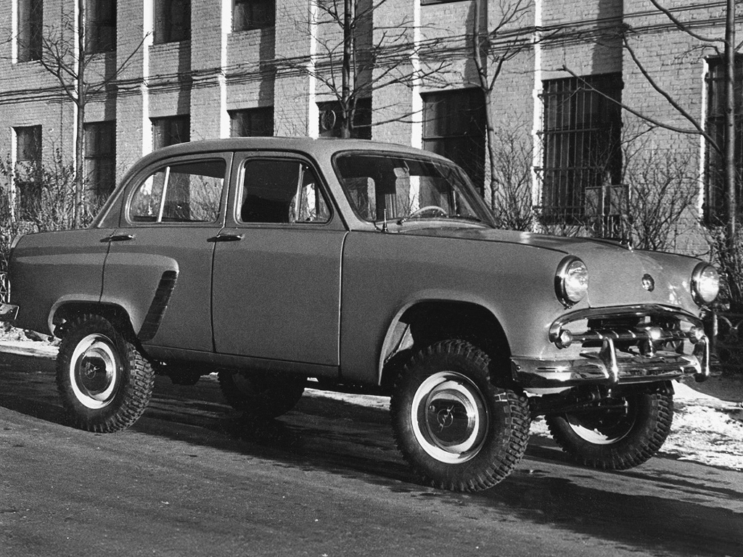

Советский легковой автомобиль малого класса Москвич-402, выпускался на заводе «МЗМА» с 1956 по 1958 годы. Всего было выпущено 87658 экземпляров данной модели, включая всевозможные модификации. По заводской классификации того времени машина машина первоначально имела индекс 402-425(первое число –двигатель, второе-кузов) Впоследствии для базового седана «Москвич-402» обозначение кузова использовалось только в конструкторской документации, но его модификации — универсал М-423 и полноприводные варианты М-410 и М-411 — именовались именно по обозначениям своих кузовов. Московский завод малолитражных автомобилей (МЗМА) непродолжительный период выпускал оригинальные полноприводные седаны (410 и 410Н) и универсалы (411) на базе массовых моделей 402 и 407. Как и в случае с ГАЗ-М-72, эти автомобили имели несущие кузова без рамы. Легковой малолитражный автомобиль повышенной проходимости Москвич-410 выпускался с начала 1957 по 1958 год на базе автомобиля Москвич-402. Предназначен для эксплуатации в сельской местности. Кузов автомобиля седан, закрытый, четырёхдверный, несущий, имеет отопление и обдув тёплым воздухом ветрового стекла, оборудован радиоприёмником. Переднее сиденье с откидывающимися спинками, образует в откинутом состоянии спальные места. В задней части кузова имеется багажник с наружной крышкой, отпирающейся изнутри кузова. Система смазки двигателя снабжена масляным радиатором. Рулевой механизм позаимствовали у ГАЗ-20 "Победа", а вот 2-х ступенчатую раздаточную коробку создали специально для этих машин. На "Москвичах" 4х4 использовались шины размерности 6,40-15 со специальным рисунком протектора типа "елочка". Клиренс 410 и 411-й модели составлял внушительные 220 мм, что при довольно коротких свесах, давало возможность с легкостью преодолевать брод глубиной до 0,5 м и подъемы крутизной до 33 градусов. Передаточные отношения в 3-ступенчатой механической КП были изменены в сторону большей тяговитости, поэтому максимальная скорость полноприводного седана 410 снизилась со 105-115 (на "Москвичах" 402 и 407) до 85 км/ч.
Попадая внутрь, можно отметить неплохую обзорность. Это все за счет высокой посадки и узких передних стоек. Наружные зеркала помогают мало. Места для ног достаточно всем – и водителю, и пассажирам, на этой модели впервые были применены подвесные педали. С настройкой переднего дивана у привычных к современному комфорту автолюбителей могут возникнуть трудности. Необходимо открутить барашки в месте, где сидение крепится к полу и затем двигать цельный диван вперед или назад. Спинка имеет только два возможных положения. Это вертикальное и горизонтальное. Потолок отделан бежевой обивкой, дверные карты сделаны светло-коричневыми. Приборная панель представляет собой спидометр в колодце, а также горизонтальные индикаторы. В некоторых моделях был и штатный радиоприемник. Так как рулевое управление «Москвич» получил от М73, а специалисты горьковского автозавода позаимствовали механизм от «Победы», то нужно было что-то делать с рулём. Было принято решение установить на новинку усиленное рулевое колесо без дополнительных опций.
Несмотря на всю прогрессивность конструкции, полноприводные "Москвичи" также имели несколько серьезных недостатков: слишком высокий центр тяжести, делавший машину неустойчивой на высоких скоростях и слабую жесткость кузова, из-за чего при активной эксплуатации появлялись трещины на панелях и силовых элементах. Всего было изготовлено 7580 экземпляров Москвич-410 и 410Н, а также 1515 внедорожных универсалов 411. Кроме того, был изготовлен один опытный образец полноприводного грузового фургона Москвич-431.
В 1958 году вместе со сменой базовой 402-й модели на модернизированную 407-ю внедорожный вариант седана получил имя 410Н. В этом же году началось производство полноприводного универсала 411.

Технические характеристики

кузов | несущий, седан
количество дверей | 4
количество мест | 4
длина | 4055 мм
ширина | 1540 мм
высота | 1670 мм
колесная база | 2370 мм
колея передняя | 1220 мм
колея задняя | 1220 мм
дорожный просвет | 220 мм
расположение двигателя | спереди продольно
тип двигателя | 4-цилиндровый, бензиновый, карбюраторный, четырехтактный
объем двигателя | 1220 см³
Мощность | 35 л.с. при 4200 об/мин
Крутящий момент | 69,6/2400 Н*м при об/мин
Клапанов на цилиндр | 2
КП | трехступенчатая механическая
Подвеска передняя | на двух продольных листовых полуэллиптических рессорах
Подвеска задняя | на двух продольных листовых полуэллиптических рессорах
Расход топлива | 10 л/100 км
максимальная скорость | 85 км/час
годы производства | 1957-1958
тип привода | полный
снаряженная масса | 1180 кг

